Управление образования Администрации ЗАТО Северск Томской области.
Ресурсный центр образования ЗАТО Северск Томской области.
МУНИЦИПАЛЬНЫЙ ОТКРЫТЫЙ ИНТЕЛЛЕКТУАЛЬНО-ЛИЧНОСТНЫЙ МАРАФОН МЛАДШИХ ШКОЛЬНИКОВ
«Первый шаг…»

Рейтинговый протокол результатов
муниципального этапа очного интеллектуально-личностного марафона младших школьников « Первый шаг…»
Место проведения: МБОУ «СОШ № 89»
Дата проведения: 3 апреля 2017 г.
Предметная область: английский язык
Возрастная категория: 4 класс (дети с ОВЗ)
Количество участников: 4

№ | ФИ участника | ОО | Баллы | место | ФИО учителя
 | Глушкова Ксения | 196 | 18 | 1 | Черникова Яна Сергеевна
 | Ибрагимова Илахи | 84 | 16 | 2 | Ковенко Наталья Николаевна
 | Нагих Александр | 84 | 15 | 3 | Ковенко Наталья Николаевна
 | Суслова Ульяна | 198 | 14 | 4 | Жилина Татьяна Васильевна

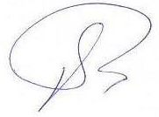
Эксперты:
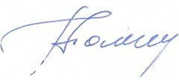
___________________ Овсянникова И.В.
___________________ Фомина Г.В.

